Рекомендации родителям первоклассников по организации школьных каникул

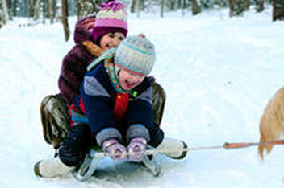
1. Прогулки, игры и спортивные занятия на свежем воздухе — вот лучший отдых после школьных занятий, который так не достает большинству детей в учебное время.
2. В каникулы необходимо позаботиться и о безопасности ребенка, особенно в тех случаях, когда он остается без присмотра взрослых. Помните, что в каникулы значительно увеличивается риск не только уличного, но и бытового травматизма. Если ребенок самостоятельно отправляется на прогулку или в гости, обсудите вместе с ним, каким транспортом лучше и безопаснее добраться до места. Если есть возможность, убедитесь, что он благополучно доехал. Постарайтесь сделать все от вас зависящее, чтобы уберечь ребенка.
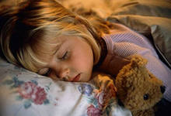
3. Время, когда ребенок завтракает, обедает, ужинает и ложится спать, в каникулы должно оставаться таким же, как в обычные дни. Это, конечно, не означает, что здесь недопустимы какие-то отклонения от режима, но они должны быть разумными. Исследования убеждают нас в том, что большинство детей в период школьных занятий, как правило, недосыпают. Поэтому в каникулы эта важная для растущего организма биологическая потребность должна удовлетворяться полностью.
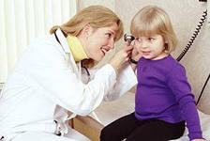
4. Каникулы — это еще и возможность внимательней отнестись к здоровью вашего малыша. В те дни, когда ребенок учится, не всегда просто выкроить время для визита к врачу. Поэтому воспользуйтесь каникулами, чтобы проконсультировать ребенка у педиатра, отоларинголога, окулиста, стоматолога, ортопеда или другого необходимого врача-специалиста. Не лишним будет пройти часто болеющему ребенку курс физиотерапевтических и прочих процедур.

Учитель начальных классов Костякова О.Л.

